РАБОЧАЯ ТЕТРАДЬ СТУДЕНТА
УП.11 «Разработка, администрирование и защита баз данных»
Специальность: 09.02.07 Информационные системы и программирование
Пара № 41: «Оформление: цвета, шрифты, логотип по руководству»
Продолжительность: 90 минут
Дата: 27.10.2026
Студент: Можевитина Виктория Владимировна
Группа: ЗИП-1-24
Тема индивидуального задания: Ювелирный
📋 ОБЩИЕ СВЕДЕНИЯ
Параметр | Значение
Тема пары | Оформление: цвета, шрифты, логотип по руководству
Компетенции | ОК 02, ОК 05, ПК 11.3
Цель | Привести оформление приложения в соответствие с руководством по стилю ДЭ (цвета, шрифты, логотип)
Задачи | 1. Изучить руководство по стилю. 2. Применить цвета. 3. Применить шрифт. 4. Разместить логотип. 5. Проверить
СУБД | PostgreSQL 18.6
Формат | Очный
Технология | Программированное обучение + кейс-технология
ТЕХНОЛОГИЧЕСКИЙ СТЕК
Компонент | Технология | Версия
Язык | Python | 3.13+
GUI | PySide6 | 6.8+
БД | PostgreSQL | 18.6
Драйвер БД | psycopg2-binary | 2.9.10+
Редактор | VS Code | 1.85+
🎯 ЦЕЛЬ ПАРЫ
После этой пары вы сможете:
- Объяснить, какие цвета требует руководство по стилю;
- Применить цвета к окну и карточкам;
- Установить шрифт Calibri;
- Разместить логотип без искажений;
- Проверить, что интерфейс соответствует руководству.
⚠️ Важно: Сегодня вы пишете код сами. Справочник по синтаксису — в теории.
📚 ТЕОРЕТИЧЕСКАЯ ЧАСТЬ (15 минут)
1. Какие требования к оформлению (из Руководства по стилю)?
Из Приложения 3 (Руководство по стилю ДЭ):
Элемент | Значение
Шрифт | Calibri
Основной фон | #FFFFFF (белый)
Дополнительный фон | #D2F6E7 (светло-зелёный)
Акцентирование | #70B2AF (бирюзовый)
Логотип | Из ресурсов (logo.png), не искажать
Иконка | Из ресурсов (icon.ico)
Заголовок окна | Должен соответствовать назначению
2. Где какие цвета использовать?
Цвет | Где использовать
#FFFFFF (белый) | Фон окна, фон карточек (по умолчанию)
#D2F6E7 (светло-зелёный) | Дополнительный фон (например, header, панели)
#70B2AF (бирюзовый) | Акцентирование (например, кнопки «Войти», «Оформить заказ»)
3. Справочник по синтаксису
Применение стиля к окну:
python
self.setStyleSheet("""
QMainWindow {
background-color: #FFFFFF;
font-family: Calibri;
}
""")
Применение стиля к кнопке (акцентирование):
python
button.setStyleSheet("""
QPushButton {
background-color: #70B2AF;
color: white;
font-family: Calibri;
}
""")
Применение стиля к header (дополнительный фон):
python
header_widget.setStyleSheet("background-color: #D2F6E7;")
Установка шрифта Calibri:
python
from PySide6.QtGui import QFont

font = QFont("Calibri", 12)
self.setFont(font)
4. Как проверить, что всё соответствует?
Чек-лист:
- ☐ Шрифт Calibri (везде);
- ☐ Основной фон #FFFFFF;
- ☐ Дополнительный фон #D2F6E7 (если используется);
- ☐ Акцентирование #70B2AF (кнопки);
- ☐ Логотип из resources/logo.png (не искажён);
- ☐ Иконка из resources/icon.ico;
- ☐ Заголовок окна соответствует назначению.
5. Типичные ошибки и решения
Ошибка | Причина | Решение
Шрифт не Calibri | Нет setStyleSheet или QFont | Добавьте font-family: Calibri;
Фон не белый | Нет background-color: #FFFFFF; | Добавьте в setStyleSheet
Кнопки не бирюзовые | Нет background-color: #70B2AF; | Добавьте в setStyleSheet
Логотип искажён | setScaledContents(True) | Уберите или False
Логотип не отображается | Неверный путь | Проверьте resources/logo.png
Фон header не применяется | У QHBoxLayout нет setStyleSheet | Оберните в QWidget
🛠️ ПРАКТИЧЕСКАЯ ЧАСТЬ (65 минут)
ЗАДАНИЕ 1: Проверка ресурсов (2 минуты)
Что нужно сделать:
- Откройте папку resources/ в VS Code.
- Убедитесь, что там есть logo.png и icon.ico.
Результат: ☐ Ресурсы на месте
📸 Скриншот (папка resources/):
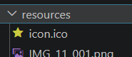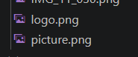
ЗАДАНИЕ 2: Шрифт Calibri (10 минут)
Задание 2.1. Установите шрифт Calibri
Что нужно сделать (по шагам):
- Откройте main.py.
- В MainWindow.__init__ (после super().__init__()) добавьте:
python
self.setStyleSheet("""
QMainWindow {
font-family: Calibri;
}
""")
- Проверьте, что шрифт применился (запустите python main.py).
Напишите свой код:
python
self.setStyleSheet("""
QMainWindow {
font-family: Calibri;
}
""")
Результат: ☐ Шрифт Calibri установлен
📸 Скриншот:
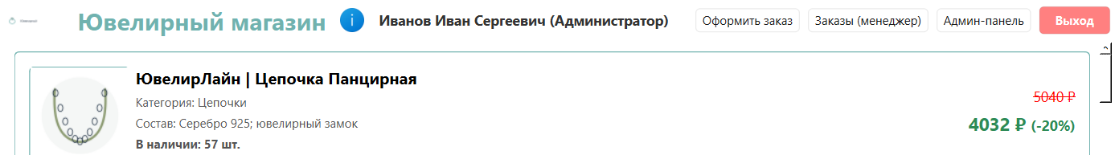
ЗАДАНИЕ 3: Основной и дополнительный фон (15 минут)
Задание 3.1. Примените цвета
Что нужно сделать (по шагам):
- В MainWindow.__init__ добавьте основной фон:
python
self.setStyleSheet("""
QMainWindow {
background-color: #FFFFFF;
font-family: Calibri;
}
""")
- В setup_ui (где создаётся header) примените дополнительный фон:
  - ⚠️ Подсказка: Чтобы применить фон к header, оберните QHBoxLayout в QWidget: header_widget = QWidget(), header_widget.setLayout(header_layout), затем header_widget.setStyleSheet("background-color: #D2F6E7;"). У QHBoxLayout нет setStyleSheet (это не виджет).
Напишите свой код:
python
self.setStyleSheet("""
QMainWindow {
background-color: #FFFFFF;
font-family: Calibri;
}
""")

header_widget = QWidget()
header_widget.setStyleSheet("background-color: #D2F6E7;")
top_layout = QHBoxLayout(header_widget)
top_layout.setContentsMargins(10, 5, 10, 5)

Результат: ☐ Цвета применены
📸 Скриншот:
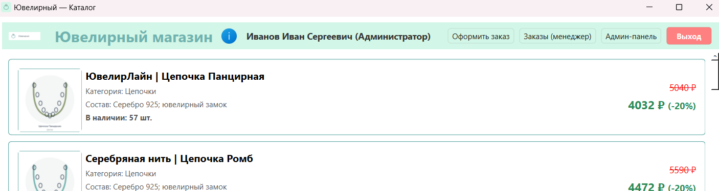
ЗАДАНИЕ 4: Акцентирование (кнопки) (15 минут)
Задание 4.1. Примените цвет #70B2AF к кнопкам
Что нужно сделать (по шагам):
- Найдите кнопки («Войти», «Оформить заказ», «Выход» и т.д.).
- Примените стиль:
python
button.setStyleSheet("""
QPushButton {
background-color: #70B2AF;
color: white;
font-family: Calibri;
}
""")
- Проверьте, что кнопки стали бирюзовыми.
Напишите свой код:
python
for btn in [self.order_button, self.manager_button, self.admin_button]:
btn.setStyleSheet("""
QPushButton {
background-color: #70B2AF;
color: white;
font-family: Calibri;
border-radius: 4px;
padding: 5px 10px;
}
QPushButton:hover {
background-color: #5a9c99;
}
""")

self.login_button.setStyleSheet("""
QPushButton {
background-color: #70B2AF;
color: white;
font-family: Calibri;
padding: 5px;
border-radius: 4px;
}
""")

Результат: ☐ Кнопки бирюзовые
📸 Скриншот:
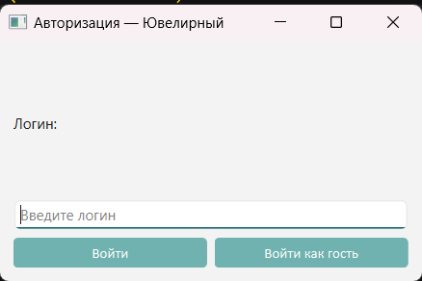
ЗАДАНИЕ 5: Логотип (15 минут)
Задание 5.1. Проверьте логотип
Что нужно сделать (по шагам):
- Убедитесь, что логотип отображается (QLabel с QPixmap("resources/logo.png")).
- Убедитесь, что пропорции не искажены (setScaledContents(False) или не используется).
- Убедитесь, что цвет не изменён (не применяйте setStyleSheet к логотипу).
Напишите свой код:
python
logo = QLabel()
pixmap = QPixmap("resources/logo.png")
if not pixmap.isNull():
# Сохраняем пропорции (KeepAspectRatio) и сглаживаем (SmoothTransformation)
logo.setPixmap(pixmap.scaled(50, 50, Qt.KeepAspectRatio, Qt.SmoothTransformation))
top_layout.addWidget(logo)

Результат: ☐ Логотип не искажён
📸 Скриншот:
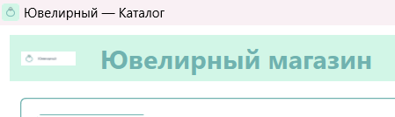
ЗАДАНИЕ 6: Проверка (8 минут)
Задание 6.1. Проверьте соответствие руководству
Что нужно сделать:
- Запустите python main.py.
- Проверьте каждый пункт:
№ | Что проверить | Есть?
1 | Шрифт Calibri | ☐
2 | Основной фон #FFFFFF | ☐
3 | Дополнительный фон #D2F6E7 | ☐
4 | Акцентирование #70B2AF | ☐
5 | Логотип не искажён | ☐
6 | Иконка установлена | ☐
7 | Заголовок окна | ☐
Результат: ☐ Всё соответствует
📸 Скриншот:
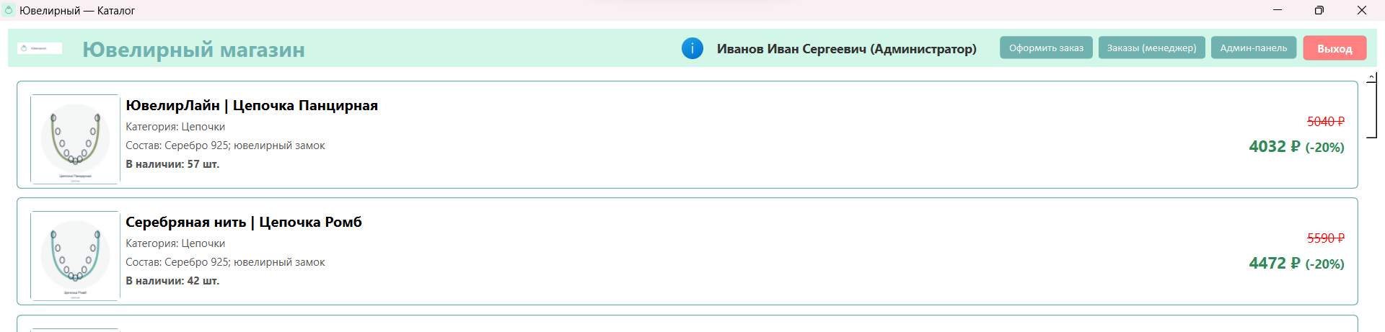
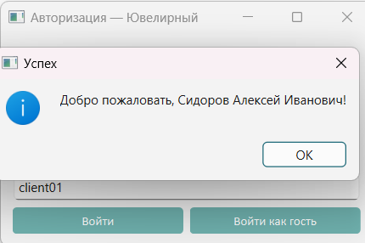
ЗАДАНИЕ 7: Самостоятельная работа (5 минут)
Задание 7.1. Адаптируйте под свою тему
Ваша тема: Ювелирный
Что нужно сделать:
- Проверьте, что цвета соответствуют руководству.
- Проверьте, что шрифт Calibri.
- Проверьте, что логотип не искажён.
Напишите свой код:
python
[Место для кода]
Результат: ☐ Для своей темы всё соответствует
📸 Скриншот:
делала сразу под свою тему!
📝 КОНТРОЛЬНЫЕ ВОПРОСЫ (5 минут)
- Какой шрифт требуется по руководству?
Шрифт Calibri.
- Какой основной фон?
Основной фон должен быть белым (#FFFFFF).
- Какой дополнительный фон?
Дополнительный фон - светло-зеленый (#D2F6E7). Он используется для шапки (header) и различных панелей.
- Какой цвет для акцентирования?
Бирюзовый (#70B2AF). Он используется для кнопок и важных заголовков.
- Где использовать #D2F6E7?
Для дополнительного фона. В нашем проекте он применен к верхней панели (шапке/header), чтобы визуально отделить её от основного каталога.
- Где использовать #70B2AF?
Для акцентирования внимания. Чаще всего используется для фона кнопок («Войти», «Оформить заказ») и для выделения важного текста (например, названия магазина).
- Почему нельзя искажать логотип?
Это прямое требование руководства по стилю ДЭ. Искаженный логотип (сплющенный или растянутый) выглядит непрофессионально и портит фирменный стиль компании.
- Как проверить, что всё соответствует?
Нужно запустить приложение и пройтись по чек-листу: проверить шрифт, цвета фона, цвет кнопок, убедиться, что логотип ровный, а заголовок окна и иконка установлены правильно.
- Что будет, если шрифт не Calibri?
Приложение не будет соответствовать руководству по стилю, и на демонстрационном экзамене за это могут снизить баллы.

- Как адаптировать под свою тему?
Нужно использовать те же самые цвета (белый, светло-зеленый, бирюзовый) и шрифт Calibri, но применить их к элементам своего интерфейса (своим кнопкам, заголовкам и шапке).
🎯 ИТОГИ ПАРЫ (5 минут)
Что вы узнали?
№ | Знание | Отметка
1 | Шрифт Calibri | ☐
2 | Основной фон #FFFFFF | ☐
3 | Дополнительный фон #D2F6E7 | ☐
4 | Акцентирование #70B2AF | ☐
5 | Логотип не искажать | ☐
6 | Как проверить соответствие | ☐
Что вы сделали?
№ | Действие | Отметка
1 | Проверили ресурсы | ☐
2 | Установили шрифт Calibri | ☐
3 | Применили основной фон | ☐
4 | Применили дополнительный фон | ☐
5 | Применили акцентирование | ☐
6 | Проверили логотип | ☐
7 | Проверили соответствие | ☐
8 | Вставили скриншоты | ☐
Рефлексия
Что было легко? Устанавливать шрифт Calibri для всего приложения одной командой.
Что было сложно?Настроить логотип так, чтобы он не искажался. Пришлось использовать Qt.KeepAspectRatio и отказаться от setScaledContents.
Что нужно доработать? В будущем можно сделать более плавные анимации при наведении на кнопки, чтобы интерфейс казался «живым».
Какой уровень задания вы выполнили?
☐ Уровень 1 (базовый) — шрифт + фон
☐ Уровень 2 (средний) — + акцентирование
☐ Уровень 3 (повышенный) — всё + проверка
📊 КРИТЕРИАЛЬНОЕ ОЦЕНИВАНИЕ
№ | Критерий | Баллы | Ваш балл
1 | Ресурсы на месте | 0–1
2 | Шрифт Calibri | 0–2
3 | Основной фон #FFFFFF | 0–1
4 | Дополнительный фон #D2F6E7 | 0–1
5 | Акцентирование #70B2AF | 0–2
6 | Логотип не искажён | 0–2
7 | Иконка установлена | 0–1
8 | Заголовок окна | 0–1
9 | Всё соответствует | 0–3
10 | Для своей темы | 0–2
11 | Скриншоты вставлены | 0–1
12 | Контрольные вопросы | 0–1
13 | Рефлексия | 0–1
ИТОГО |  | 19
Оценка:
- 17–19 баллов — «Отлично»
- 13–16 баллов — «Хорошо»
- 9–12 баллов — «Удовлетворительно»
- 0–8 баллов — «Неудовлетворительно»
📤 РАЗМЕЩЕНИЕ РЕЗУЛЬТАТОВ В GITHUB
Репозиторий: up11-project-familiya
Преподаватель добавлен: mawr89-rgb
Что выложить после пары:
№ | Что | Файл | Папка
1 | Рабочая тетрадь | rabochaya-tetrad-para-41.md | workbooks/
2 | Главное окно | main.py | src/
3 | Скриншоты | screenshot_41_*.png | screenshots/para-41/
Команды Git (по одной):
bash
git add .
git commit -m "Пара 41: Оформление по руководству"
git push origin main
Проверка:
№ | Что проверено | Отметка
1 | Рабочая тетрадь выложена | ☐
2 | main.py выложен | ☐
3 | Скриншоты выложены | ☐
4 | Коммит сделан | ☐
5 | Push выполнен | ☐
Ссылка на репозиторий: https://github.com/Vikaaaa-haash/up11-project-mozhevitina
📚 ДОМАШНЕЕ ЗАДАНИЕ
1. Доработать код:
- Добавьте иконку приложения (если ещё нет);
- Проверьте, что все окна (вход, главное, заказы) используют одинаковый стиль.
2. Подготовиться к следующей паре:
- Тема: «Сортировка, фильтрация, поиск»;
- Повторить: PySide6 (QComboBox, QLineEdit).
3. Дополнительно (для сильных):
- Создайте файл style.qss и вынесите стили туда;
- Добавьте тему «тёмный режим» (по желанию).
📋 ПРИЛОЖЕНИЯ
Приложение 1: Требования руководства по стилю
Элемент | Значение
Шрифт | Calibri
Основной фон | #FFFFFF
Дополнительный фон | #D2F6E7
Акцентирование | #70B2AF
Логотип | Из ресурсов, не искажать
Иконка | Из ресурсов
Приложение 2: Справочник по PySide6
Метод | Что делает
setStyleSheet("...") | Применяет стиль
font-family: Calibri; | Шрифт Calibri
background-color: #FFFFFF; | Основной фон
background-color: #D2F6E7; | Дополнительный фон
background-color: #70B2AF; | Акцентирование
QWidget | Контейнер для layout (чтобы применить фон)
Приложение 3: Типичные ошибки
Ошибка | Причина | Решение
Шрифт не Calibri | Нет font-family: Calibri; | Добавьте в setStyleSheet
Фон не белый | Нет background-color: #FFFFFF; | Добавьте в setStyleSheet
Кнопки не бирюзовые | Нет background-color: #70B2AF; | Добавьте в setStyleSheet
Логотип искажён | setScaledContents(True) | Уберите или False
Логотип не отображается | Неверный путь | Проверьте resources/logo.png
Фон header не применяется | У QHBoxLayout нет setStyleSheet | Оберните в QWidget
Приложение 4: Как проверить себя
После написания кода ответьте:
- ☐ Шрифт Calibri?
- ☐ Основной фон #FFFFFF?
- ☐ Дополнительный фон #D2F6E7?
- ☐ Акцентирование #70B2AF?
- ☐ Логотип не искажён?
- ☐ Иконка установлена?
- ☐ Заголовок окна?
- ☐ Всё соответствует руководству?
- ☐ Header обёрнут в QWidget (если нужен фон)?
✅ ПРОВЕРКА ВЫПОЛНЕНИЯ
№ | Что проверено | Отметка преподавателя
1 | Ресурсы на месте | ☐
2 | Шрифт Calibri | ☐
3 | Основной фон #FFFFFF | ☐
4 | Дополнительный фон #D2F6E7 | ☐
5 | Акцентирование #70B2AF | ☐
6 | Логотип не искажён | ☐
7 | Иконка установлена | ☐
8 | Заголовок окна | ☐
9 | Всё соответствует | ☐
10 | Для своей темы | ☐
11 | Скриншоты вставлены | ☐
12 | Контрольные вопросы | ☐
13 | Рефлексия | ☐
Оценка: __________________
Подпись преподавателя: __________________
Дата: «___» ___________ 2026 г.
📖 РЕКОМЕНДУЕМЫЕ ИСТОЧНИКИ
- Официальная документация PySide6 — StyleSheet: https://doc.qt.io/qtforpython-6/PySide6/QtWidgets/QWidget.html#PySide6.QtWidgets.QWidget.setStyleSheet
- Официальная документация PySide6 — QFont: https://doc.qt.io/qtforpython-6/PySide6/QtGui/QFont.html
- Официальная документация PostgreSQL 18: https://www.postgresql.org/docs/18/
- КИМ 09.02.07-2-2027 (демонстрационный экзамен).
- Руководство по стилю ДЭ (Приложение 3): Прил_3_ОЗ_КИМ_09.02.07-2-2027.docx
Рабочая тетрадь разработана для УП.11
Пара № 41: Оформление: цвета, шрифты, логотип по руководству
Продолжительность: 90 минут
Руководитель практики: __________________ / __________________
Дата: «___» ___________ 2026 г.

